Informe Caso Práctico Git y GitHub

Rufay Aleajndro Gutierrez Hernandez

ADSO – SENA

26/03/2026

INTRODUCCIÓN

Este informe presenta el desarrollo del caso práctico utilizando Git y GitHub como herramientas de control de versiones. Se describen paso a paso las actividades realizadas, explicando el funcionamiento de cada comando, su propósito y su importancia dentro del proyecto. Además, se incluyen evidencias mediante capturas de pantalla que permiten verificar el proceso realizado.

OBJETIVO
Este informe presenta el desarrollo del caso práctico utilizando Git y GitHub como herramientas de control de versiones. Se describen paso a paso las actividades realizadas, explicando el funcionamiento de cada comando, su propósito y su importancia dentro del proyecto. Además, se incluyen evidencias mediante capturas de pantalla que permiten verificar el proceso realizado.

Contenido

INTRODUCCIÓN 2
OBJETIVO 2
DESARROLLO DEL CASO PRÁCTICO 4
Crear carpeta del proyecto 4
Inicializar Git 4
Creación del archivo y verificación del estado 5
Agregar archivo al área de preparación 5
Creación del primer commit 6
Conexión y envío al repositorio remoto 7
Conclusión 8

DESARROLLO DEL CASO PRÁCTICO

Crear carpeta del proyecto
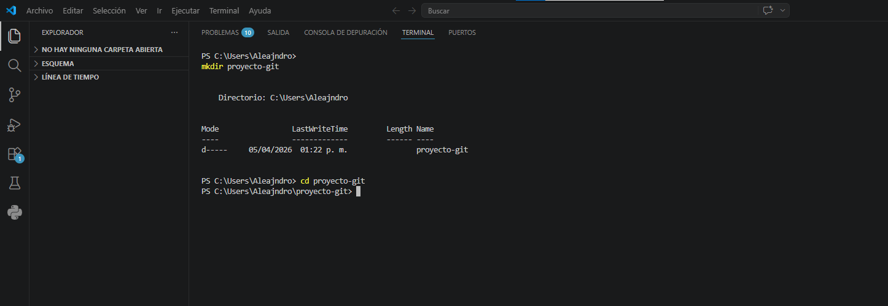
Creación del proyecto
Se creó una carpeta para almacenar el proyecto utilizando el comando mkdir.
Esto permite organizar el trabajo en un solo lugar.
Su finalidad es iniciar la estructura del proyecto.

Inicializar Git
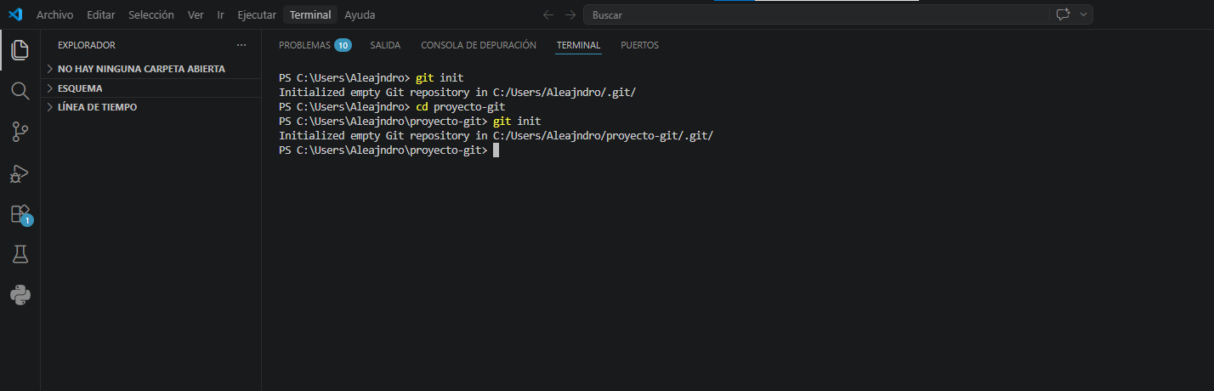
Inicialización del repositorio
Se utilizó el comando git init para iniciar Git en el proyecto.
Esto permite activar el control de versiones.
Su finalidad es comenzar a registrar los cambios del proyecto.

Creación del archivo y verificación del estado

Se creó el archivo index.html dentro del proyecto utilizando la terminal.
Posteriormente, se ejecutó el comando git status para verificar el estado del repositorio.
Este comando permitió identificar que el archivo se encuentra como no rastreado (untracked), lo que significa que aún no ha sido agregado al control de versiones.
La finalidad de este paso es verificar los cambios antes de ser registrados en el repositorio.
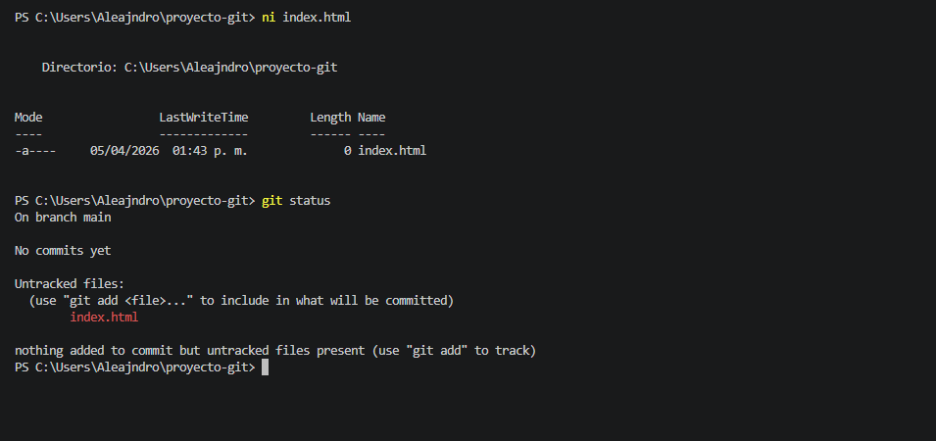

Agregar archivo al área de preparación
Se ejecutó el comando git add . para agregar el archivo index.html al área de preparación.
Este comando permite incluir los archivos modificados o nuevos para ser registrados en el repositorio mediante un commit.
Su finalidad es preparar los cambios antes de ser guardados de forma permanente en el historial de versiones.
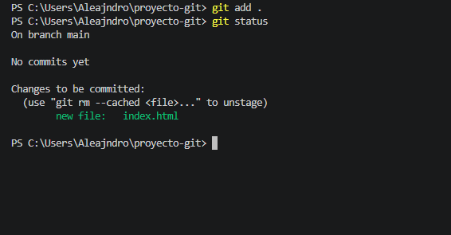

Creación del primer commit

Se ejecutó el comando git commit -m "Primer commit: archivo index.html" para guardar los cambios realizados en el repositorio.
Este comando permite crear un registro permanente de los archivos en el historial de Git, incluyendo información como el autor, fecha y descripción del cambio.
Su finalidad es llevar un control de versiones del proyecto, permitiendo registrar cada modificación realizada.
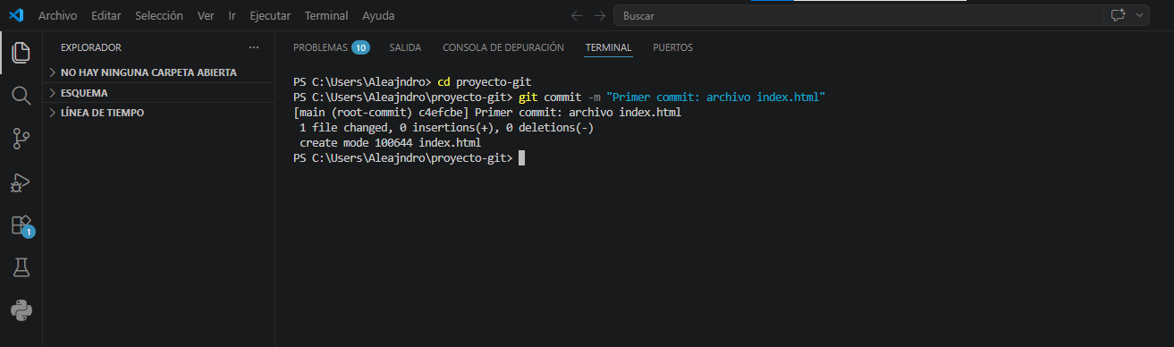

Conexión y envío al repositorio remoto
Se creó un repositorio en GitHub para almacenar el proyecto en la nube.
Posteriormente, se ejecutaron los comandos git remote add origin, git branch -M main y git push -u origin main para vincular el repositorio local con el remoto y subir los archivos.
Durante este proceso, se realizó la autenticación en GitHub y se enviaron los cambios correctamente.
La finalidad de este paso es respaldar el proyecto en la nube y permitir su acceso desde cualquier dispositivo.
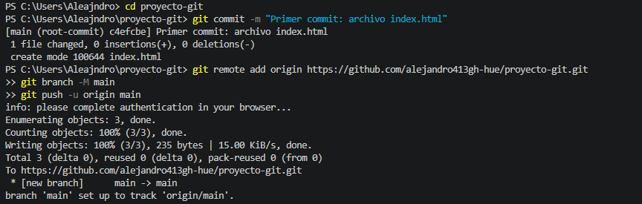

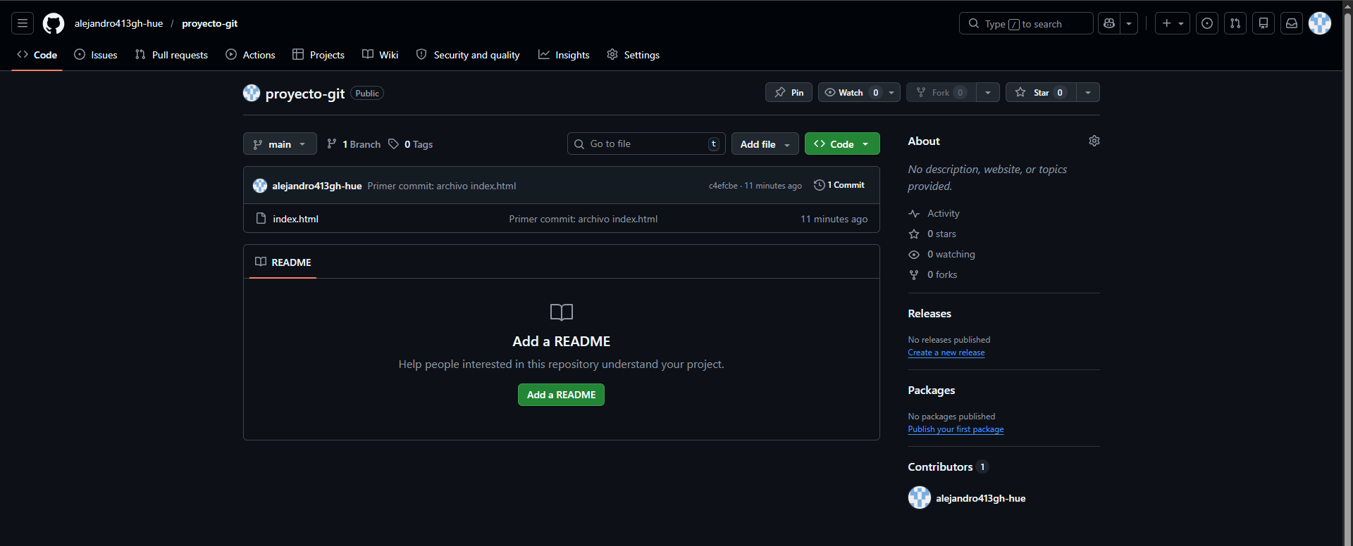

Conclusión
El uso de Git y GitHub permite llevar un control eficiente del desarrollo de un proyecto, facilitando el registro de cambios y su almacenamiento en la nube.
A través de este ejercicio se logró comprender el flujo de trabajo básico, desde la creación del repositorio hasta la sincronización con GitHub, destacando la importancia del control de versiones en el desarrollo de software.

